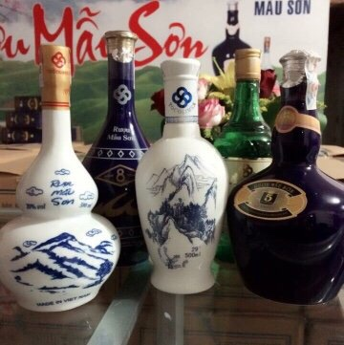
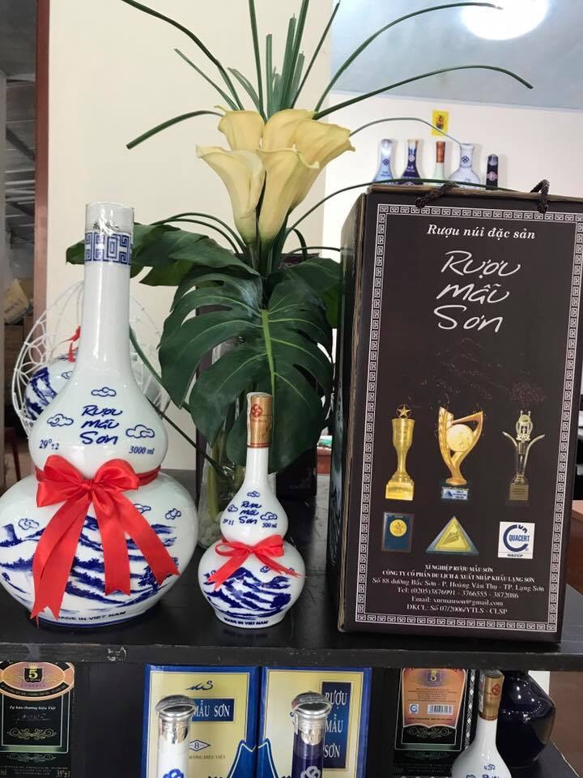
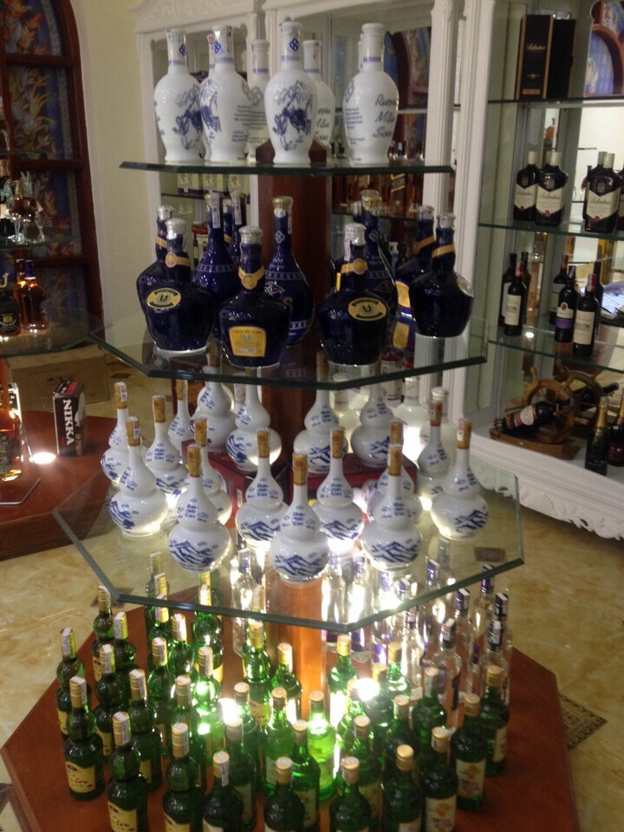

Xí nghiệp rượu Mẫu sơn
- Địa chỉ số 88 đường Bắc Sơn, phường Hoàng Văn Thụ, TP Lạng Sơn.
- Bà Vy Hồng Vinh – Giám đốc chi nhánh ( ĐTDĐ 0977229846 )
- Điện thoại: (0205) 3976991 – 3712272; FAX: (0205) 3712272,
Xí nghiệp rượu Mẫu Sơn có diện tích nhà xưởng trên 600M² và hệ thống cửa hàng khang trang, đã tư lâu, sản phẩm rượu Mẫu sơn đã trở thành thương hiệu nôi tiếng không chỉ với người Lạng Sơn, bạn bè gần xa mà còn làm “say lòng” Khách du lịch nước ngoài, bí quyết để làm ra loại rượu này là với nhiều năm kinh nghiệm và phương pháp lên men bí truyền của người Dao trưng cất từ các thảo dược quý hiếm với nguồn nước trên thượng nguồn núi Mẫu tạo nên hương vị khác biệt và chất lượng tuyệt hảo, làm đắm lòng thực khách, tạo nên sự tin tưởng đặc biệt cho người sử dụng, là thương hiệu hàng đầu tự hào là sản phẩm đại diện cho đặc sản Xứ Lạng giới thiệu đến bạn bè trong nước và quốc tế. Hiện nay đơn vị có các loại sản phẩm rượu từ 2 năm, 3 năm, 5 năm, 8 năm và 10 năm với nhiều mẫu mã đa dạng và phong phú. Sản phẩm rượu Mẫu Sơn đáng để nghênh khách quý và uống mừng thành công.

